Презентация проекта SCAFFOLD
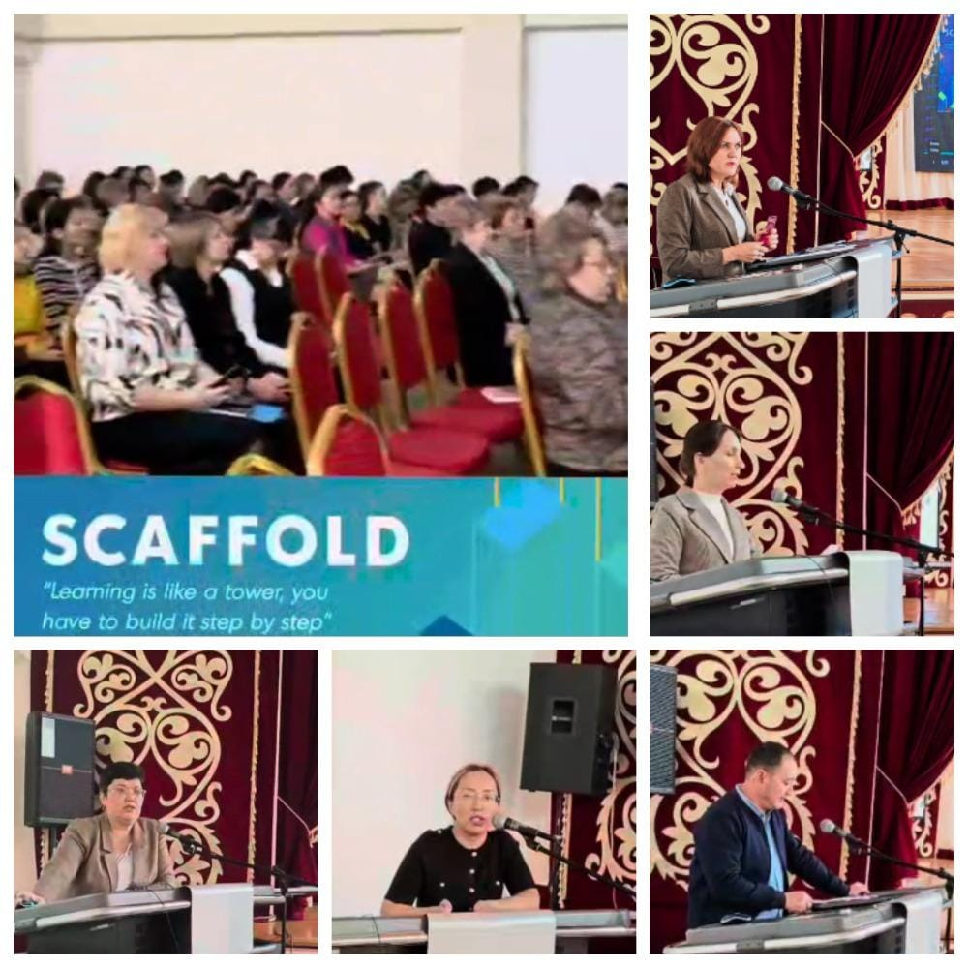
8 октября 2025 года состоялась встреча участников республиканского семинара в рамках международного проекта DARYA SCAFFOLD, организованный Европейским фондом образования при поддержке Министерства Просвещения РК и Национальной Академии образования имени Ы.Алтынсарина (НАО «Talap») с педагогическим коллективом сош №39. Педагогов ознакомили с основными направлениями работы школы в 2025-2026 учебном году в рамках программы "Проектирование учебных занятий с применением инструментов Scaffold", включающую формирование у педагогов навыков внедрения инновационных образовательных подходов и повышения качества преподавания с помощью цифровых инструментов.

